|  |
| --- |
| **PRÉ-PROJETO 2023** |

|  |
| --- |
| NOME: Jean Paulo da Silva Nº 12 |
| NOME: Nº |
| TELEFONE (S) (45) 99814 - 1040 |
| E-MAIL: paulojehan92@gmail.com |
| CURSO: Desenvolvimento de Sistemas |
| TURMA: 2º Semestre |

**ALUNO(s) É OBRIGATÓRIO EM ANEXO AO PRÉ-PROJETO, NO MÍNIMO UMA TELA DE INTERFACE (TELA PRINCIPAL) JUNTO AO PROJETO.**





TITULO

|  |
| --- |
| Título do projeto: Loja de Alimentação Saudável |

INTRODUÇÃO

|  |
| --- |
| Nos dias atuais, a busca por um estilo de vida saudável tornou-se uma prioridade para muitos. A consciência crescente sobre os impactos da alimentação na saúde e no bem-estar está transformando a forma como escolhemos o que comer. Nesse contexto, surge a necessidade de opções alimentares que não apenas atendam às exigências nutricionais, mas que também sejam saborosas e agradáveis ao paladar. É com esse propósito que apresentamos o projeto do nosso restaurante de alimentação saudável. Este empreendimento visa não apenas oferecer uma alternativa viável para aqueles que buscam uma dieta equilibrada, mas também promover uma experiência gastronômica única, que valorize ingredientes frescos, nutritivos e sustentáveis.  Nosso objetivo é criar um espaço onde a saúde e o prazer de comer andem de mãos dadas. Através de um cardápio cuidadosamente elaborado, que combina conhecimento nutricional com criatividade culinária, pretendemos atender às necessidades dos clientes que buscam refeições que respeitem seus valores e preferências alimentares. Além disso, nossa missão vai além da comida. Queremos fomentar uma comunidade de consumidores conscientes e bem-informados, que compreendam a importância de escolhas alimentares inteligentes e sustentáveis. O restaurante será um local de encontro onde a saúde e o bem-estar são celebrados, e onde cada refeição é uma oportunidade de cuidar de si mesmo de forma deliciosa e gratificante. Estamos entusiasmados para compartilhar com vocês nossa visão e paixão por uma alimentação saudável, e convidamos todos a se juntarem a nós nesta jornada em direção a uma vida mais equilibrada e saborosa.  A ideia de criar um restaurante de alimentação saudável surgiu do amor profundo pela culinária que me acompanha desde a infância. Desde pequeno, fui fascinado pela arte de cozinhar e pela forma como os alimentos podem transformar momentos comuns em experiências memoráveis. A cozinha sempre foi meu refúgio, um espaço onde criatividade e nutrição se encontram. À medida que cresci, essa paixão evoluiu para uma preocupação com a saúde e o bem-estar. A conscientização sobre a importância de uma alimentação equilibrada e os benefícios de escolhas alimentares conscientes começaram a moldar meu entendimento sobre como a comida pode ser um verdadeiro aliado da saúde. Assim, o sonho de combinar minha paixão pela culinária com uma proposta de alimentação saudável ganhou forma.  Nosso restaurante surge da vontade de compartilhar essa visão com o mundo. Aqui, buscamos criar mais do que apenas refeições saudáveis; queremos oferecer uma experiência gastronômica que celebra a frescura dos ingredientes, o sabor autêntico e a criatividade culinária. Cada prato é pensado para ser nutritivo e ao mesmo tempo prazeroso, refletindo a dedicação e o carinho que sempre coloquei na cozinha. Nossa missão é proporcionar um espaço onde os clientes possam desfrutar de comidas que fazem bem ao corpo e à alma. Queremos mostrar que é possível unir saúde e sabor de maneira harmoniosa, e que comer bem pode ser uma verdadeira celebração da vida. Estamos animados para compartilhar com vocês essa jornada, alimentada pelo amor à culinária e pelo desejo de promover um estilo de vida saudável e equilibrado. A ideia de criar um restaurante de alimentação saudável tem raízes profundas no meu amor pela culinária, que começou desde a infância. Desde pequeno, a cozinha sempre foi meu lugar especial, onde a paixão por cozinhar e a descoberta dos sabores se entrelaçaram. No entanto, foi em 2018 que essa paixão se transformou em uma missão clara e definida, quando meu interesse por alimentação saudável se aprofundou. Foi nesse ano que tive a oportunidade de me conectar com profissionais do setor, incluindo empresários do ramo, nutricionistas e entusiastas da alimentação saudável. Esses encontros foram fundamentais para expandir meu conhecimento e fortalecer meu compromisso com uma alimentação que promove saúde e bem-estar. A interação com essas pessoas e o acesso a insights valiosos me inspiraram a investir ainda mais nesse campo. Além disso, realizei uma especialização em comida saudável, um passo crucial para aperfeiçoar minhas habilidades e compreender melhor os aspectos nutricionais e culinários. Esse aprofundamento me proporcionou as ferramentas necessárias para combinar conhecimento teórico com prática culinária, preparando-me para transformar meu sonho em realidade. Com essa base sólida e uma visão clara, estou empolgado para abrir meu próprio restaurante, onde a paixão pela comida saudável e o desejo de oferecer uma experiência gastronômica excepcional se encontram. Nosso restaurante será um espaço dedicado a celebrar a frescura dos ingredientes, o sabor autêntico e o prazer de comer bem, de forma equilibrada e deliciosa. Convidamos você a se juntar a nós nessa jornada, onde cada refeição é uma oportunidade de experimentar o melhor da culinária saudável, com o carinho e a dedicação que sempre coloquei na minha cozinha. Uma das descobertas mais empolgantes nessa jornada foi a possibilidade de produzir doces saudáveis que respeitam as necessidades alimentares modernas. Fiquei encantado ao ver que é possível criar sobremesas deliciosas sem açúcar, sem glicose, sem glúten e sem leite. Essa inovação me inspirou a incorporar essas opções ao nosso cardápio, mostrando que a alimentação saudável pode ser tanto nutritiva quanto indulgente. Estamos entusiasmados para abrir nosso próprio restaurante, onde a paixão pela comida saudável se encontra com a criatividade culinária. Nosso objetivo é oferecer uma experiência gastronômica única, que celebra a frescura dos ingredientes e o sabor autêntico, enquanto atende a diversas necessidades alimentares. Convidamos você a se juntar a nós nessa jornada, onde cada refeição e cada doce são uma expressão de nossa dedicação em promover uma alimentação equilibrada e deliciosa. |

HIPÓTESE / SOLUÇÃO

|  |
| --- |
| Criação de site de comida saudável. Um site de comida saudável bem estruturado e com conteúdo de qualidade pode se tornar uma referência na área, atraindo um público crescente de pessoas preocupadas com sua saúde e bem-estar, e gerando receita através de diversas fontes, como publicidade, venda de produtos digitais ou físicos, em realidade, é necessário um planejamento estratégico e a execução de diversas etapas. |

DISCIPLINAS ENVOLVIDAS

|  |
| --- |
| Análise de projetos e sistemas: Avaliar, selecionar, especificar e utilizar metodologias, tecnologias e ferramentas da engenharia de software, linguagens de programação e bancos de dados; coordenar equipes de produção de softwares; realizar vistorias e perícias em sistemas. Essa área tem como principal foco o desenvolvimento de softwares. O profissional de análise de sistemas atua em diversas etapas da criação do sistema operacional. Dessa forma, é uma opção versátil que oferece uma série de oportunidades.  Banco de dados: O banco de dados é a organização e armazenagem de informações sobre um domínio específico. De forma mais simples, é o agrupamento de dados que tratam do mesmo assunto, e que precisam ser armazenados para segurança ou conferência futura.  É comum que empresas tenham diversas informações que precisam ser organizadas e disponibilizadas dentro do negócio para que sejam consultadas posteriormente pela equipe e pela gerência. Bancos de dados nada mais são do que uma coleção e um conjunto de registros de dados. Também chamados de bases de dados, são estruturas de armazenamento de informações importantes para uma aplicação em um determinado contexto. |

OBJETIVO GERAL

|  |
| --- |
| Determina o que se pretende realizar para obter resposta ao problema proposto, de um ponto de vista. O objetivo geral deve ser amplo e passível de ser desmembrado em objetivos específicos. |

OBJETIVOS ESPECÍFICOS

|  |
| --- |
| Derivam do objetivo geral e apresentam as distintas ações que devem ser necessariamente desenvolvidas para o atingimento do objetivo geral. |

PROCEDIMENTOS METODOLÓGICOS

|  |
| --- |
| Descrição dos métodos e procedimentos que nortearão a busca de informações para responder o problema de pesquisa:   * Pesquisa Bibliográfica * Pesquisa de campo * Entrevista * Levantamento das necessidades |

BIBLIOGRAFIA

|  |
| --- |
| Colbin, A. (1986). Food and healing: How what you eat determines your health, your well-being, and the quality of your life (10th anniversary ed.). Ballantine Books.  CAMPBELL, T. C.; CAMPBELL II, T. M. The China Study: The Most Comprehensive Study of Nutrition Ever Conducted and the Startling Implications for Your Health. New York: BenBella Books, 2005.  PRICE, W. A. Nutrition and Physical Degeneration: A Comparison of Primitive Diets and Modern Diets with the Results on the Physical Degenerations. Englewood, NJ: The Price-Pottenger Nutrition Foundation, Inc., 1939. |

CRONOGRAMA DE ATIVIDADES

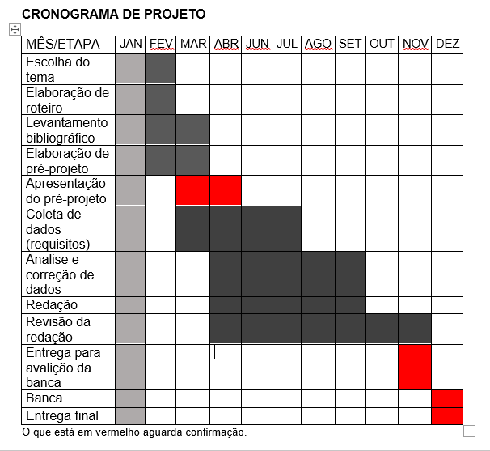

|  |  |  |
| --- | --- | --- |
| **Autorizado** | **Professor(a)** | **Data** |
| Análise de projetos e sistemas:  Banco de dados:  Web design: | **Aparecida**  **Célia**  **Reinaldo** |  |